

UNIVERSITAS INDONESIA

APLIKASI *CONVOLUTIONAL NEURAL NETWORK* UNTUK MEMPREDIKSI KELAINAN DAUN BAYAM PADA CITRA VNIR

PROPOSAL SKRIPSI

EUFRAT TSAQIB QASTHARI

1506740332

FAKULTAS MATEMATIKA DAN ILMU PENGETAHUAN ALAM

PROGRAM STUDI FISIKA

DEPOK

2018

# HALAMAN PENGESAHAN

Skripsi ini diajukan oleh

Nama : Eufrat Tsaqib Qasthari

NPM : 1506740332

Program studi : Fisika

Judul skripsi : **APLIKASI *CONVOLUTIONAL NEURAL NETWORK* UNTUK MEMPREDIKSI KELAINAN DAUN BAYAM PADA CITRA VNIR**

|  |
| --- |
| Menyetujui, |
| Pembimbing I |
|  |
| Dr. Adhi Harmoko Saputro  NIP. 16007211989031001 |

|  |
| --- |
| Ketua Peminatan Sistem dan Instrumentasi Fisika |
|  |
| Dr. Sastra Kusuma Wijaya  NIP. 195811261986091002 |

# DAFTAR ISI

HALAMAN PENGESAHAN i

DAFTAR ISI ii

BAB I PENDAHULUAN 3

1.1 Latar Belakang 3

1.2 Perumusan Masalah 4

1.3 Tujuan Penelitian 4

1.4 Batasan Masalah 4

1.5 Manfaat Penelitian 4

1.6 Sistematika Penulisan 5

BAB II TINJAU PUSTAKA 6

2.1 Artificial Neural Network 6

2.2 Convolutional Neural Network 6

2.3 Image Processing 6

BAB III METODE PENELITIAN 12

3.1 Alat dan Bahan 12

3.1.1 Alat 12

3.1.2 Bahan 13

3.1.3 Tempat Penelitian 13

3.2 Skema Penelitian 13

3.2.1 Perancangan dan Pembuatan Sistem 13

3.2.2 Pengujian Sistem 14

3.2.3 Pengambilan Data 14

3.2.4 Pengolahan Data 15

3.3 Rencana Penelitian 15

DAFTAR PUSTAKA 16

# BAB I PENDAHULUAN

Bab ini memberikan gambaran umum mengenai penelitian yang dilakukan, seperti latar belakang penelitian, tujuan penelitian, batasan masalah dan sistematika penulisan.

## Latar Belakang

Perkembangan ilmu pengetahuan dan teknologi pada era sekarang ini semakin pesat dan modern, oleh karena itu perlu diimbangi dengan aplikasinya ke dalam kebutuhan sehari-hari masyarakat, agar ilmu atau teknologi yang diteliti tidak sia-sia. Kebutuhan masyarakat untuk mendapatkan makanan yang berkualitas yang tidak berpenyakit pun sangat dibutuhkan. Oleh karena itu diperlukan suatu instrumen yang tidak hanya akuran namun pula memiliki performa yang baik. Salah satu alat pengukur non destruktif seperti *hyperspectral camera* berguna untuk melihat citra makanan, seperti bayam, yang ingin kita ketahui karakteristiknya.

Citra VNIR atau Visible and Near-Infrared adalah spektrum elektromagnetik yang memiliki panjang gelombang antara 400 sampai 1400 dengan mengkombinasi spektrum visible dan spektrum infrared. Citra VNIR dapat ditangkap dengan kamera multispectral yang kegunaannya banyak digunakan pada aplikasi remote sensing dan imaging spectroscopy.

Model jarngan saraf tiruan terkonvolusi (*Convolutional Neural Network)* menjadi pilihan untuk membuat sebuah *expert system* yang dilatih untuk membedakan objek mana yang sesuai dengan kualitas yang diinginkan. Model ini memiliki beberapa layer yang terkonvolusi satu sama lain untuk menerima input data dari citra yang ditangkap lalu model akan belajar dan dapat di inferensia hasil pembelajarannya.

## Perumusan Masalah

1. Bagaimana bentuk rancangan mode *Convolutional Neural Network* untuk citra visible near-infrared?
2. Bagaimana parameter-parameter paling optimal untuk mendapatkan sebuah model yang mempunyai akurasi dan performa terbaik?

## Tujuan Penelitian

1. Merancang model *Convolutional Neural Network* untuk menganalisis citra VNIR untuk bayam.
2. Menganalisis hubungan-hubungan pada parameter-parameter yang bersangkutan dengan kinerja model serta karakteristik gambar.

## Batasan Masalah

1. Membuat model yang tidak lebih dari 100 layer dan 1024x1024 input piksel data citra.
2. Penggunaan citra VNIR yang dibatasi dari 400 sampai 1000 nanometer panjang gelombangnya.
3. Pengujian sampel menggunakan kamera Specim FX10 dengan jumlah 400 training data dan 100 test data.
4. Pemrosesan model dibatasi dengan maksimal satu buah akselerator berupa GPU dengan model NVIDIA P100 dengan Batasan memori hingga 16 Giga Byte .

## Manfaat Penelitian

Dapat menghasilkan sebuah model yang sudah dioptimisasi dan memliki keakuratan tinggi untuk menganilisis kelainan pada citra VNIR Bayam.

## Sistematika Penulisan

Sistematika penulisan ini dibagi menjadi 5 bab yang masing-masing berisi sub-bab yang menjelaskan penelitian yang dilakukan secara detail. Susunan bab-bab tersebut adalah sebagai berikut:

BAB I. PENDAHULUAN

Bab ini memberikan gambaran umum menganai penelitian yang dilakukan, seperti latar belakang penelitian, tujuan penelitian, batasan masalah dan sistematika penulisan.

BAB II. TINJAUAN PUSTAKA

Bab ini berisi tentang teori-teori penunjang penelitian yang terdiri dari teori dasar mengenai alat dan parameter yang digunakan, serta permasalahan yang dibahas.

BAB III. METODE PENELITIAN

Bab ini berisi penjelasan lengkap mengenai alat dan bahan, cara kerja dan proses selama penelitian dilakukan.

BAB IV. HASIL DAN PEMBAHASAN

Bab ini terdiri dari data hasil penelitian baik yang telah diolah maupun yang belum diolah, serta analisis hasil yang telah diperoleh.

BAB V. KESIMPULAN DAN SARAN

Bab ini berisi penarikan kesimpulan berdasarkan tujuan dari hasil penelitian yang dilakukan dan saran yang akan berguna untuk pengembangan dan keberlanjutan penelitian.

# BAB II TINJAU PUSTAKA

Bab ini berisi tentang teori-teori penunjang penelitian yang terdiri dari teori dasar mengenai alat dan parameter yang digunakan, serta permasalahan yang dibahas.

**2.1 Artificial Neural Network**

2.1.1 Pengenalan

Artificial Neural Network (ANN; Jaringan Saraf Tiruan) merupakan sebuah model komputasi yang digunakan dalam machine learning, ilmu komputer dan disiplin riset lainnya, yaitu berdasarkan sebuah koleksi data besar dari unit sederhana yang terhubung dinamakan neuron buatan (artificial neuron), dan dapat dianalogikan dengan akson pada otak biologis.

2.1.2 Cara Kerja

Cara kerja dari ANN dapat kita analogikan dengan cara kerja otak biologis. Dasar-dasar komponen-komponen yang memeroses suatu neural network ialah neuron. Singkatnya, neuron alami menerima input dari berbagai sumber, lalu input ini dikombinasikan dengan cara tertentu, lalu dilakukannya suatu operasi nonlinear, dan terakhir mengeluarkan hasil akhirnya. Ilustrasi berikut menunjukkan relasi antara 4 bagian tersebut:

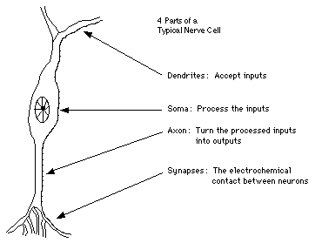

Cara kerja neuron-neuron yang terdapat pada manusia ini, walaupun memang banyaknya variasi-variasi diantaranya yang dapat merumitkan studi, tetap bergantung dengan 4 basis komponen yang sama. Komponen-komponen ini dikenal dengan nama biologisnya, yaitu dendrit, soma (badan neuron), akson, dan sinapsis. Dendrit ialah perpanjangan dari soma yang mirip seperti rambut dan berfungsi seperti gerbang untuk masuknya input. Gerbang-gerbang input ini menerima input dari sinapsis neuron-neuron lain. Lalu sinyal-sinyal ini diproses oleh badan sel. Kemudian soma pun mengirim hasil proses tersebut menjadi keluaran dan dikirimkan ke neuron yang lain melewati akson dan sinapsis.

Berikut merupakan model sederhana tentang ANN yang merepresentasikan sebuah neuron buatan:

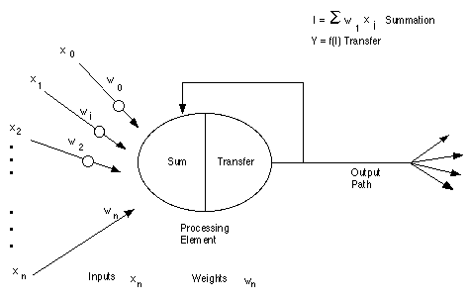

Dari ilustrasi di atas dapat kita lihat bahwa berbagai macam input ke dalam jaringan direpresentasikan sebagai simbol matematika x(n). Setiap input lalu dikalikan dengan beban koneksi, direpresentasikan dengan w(n). Pada kasus paling sederhana, produk-produk keluaran tersebut dapat langsung dijumlahkan, diberikan kepada fungsi transfer untuk mendapatkan hasil, lalu hasil tersebut dikeluarkan.

Beberapa penerapan mungkin membutuhkan penyelesaian penerapan ANN yang sedikit berbeda. Misalkan penerapan jawaban diskrit seperti biner, membutuhkan ciri biner dari input ORing dan ANDing. Atau mungkin jaringan yang bekerja pada suatu masalah dimana penyelesaiannya bukan hanya dari nilai yang diketahui. Contoh lainnya dengan mementingkan input waktu, dsb.

**2.2 Convolutional Neural Network**

**2.2.1 Pengenalan**

Convolutional Neural Networks (CNN) mirip seperti ANN biasa yang memiliki weight dan bias. Convolutional Neural Network juga memeroses nilai hasil fungsi dengan mempunyai loss dari fungsi seperti Softmax atau SVM. CNN umumnya digunakan untuk input gambar agar nilai akurasi lebih baik.

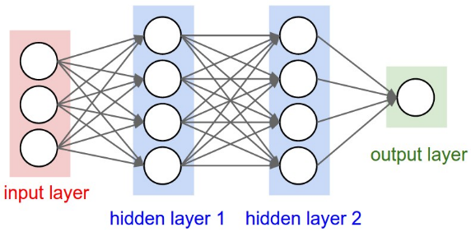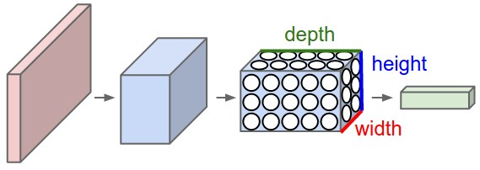

Gambar x. Kiri: Layer dari Neural Network dengan 3-layer. Kanan: Convolutional Neural network.

Gambar diatas menggambarkan CNN yang menyusun neuronnya menjadi bentuk dengan 3-dimensi (lebar, panjang dan tinggi). Setiap dimensi dari CNN memiliki input dan juga output. Contoh: Input image dibuat dengan Convolutional Neural Network dengan cara membagi gambar menjadi merah, biru dan hijau (red, green dan blue).

**2.2.2 Problema**

Klasifikasi gambar merupakan suatu pekerjaan dari mengambil gambar input dan mengeluarkan hasil identifikasi kategorinya (misalkan seekor kucing, sebuah rumah) atau probabilitas dari kelas-kelas yang paling baik mengklasifikasikan gambar tersebut. Untuk manusia seperti kita, pekerjaan mengenali objek-objek ini sudah termasuk salah satu kemampuan awal dari kemampuan yang kita pelajari dari saat kita lahir dan merupakan hal yang datang secara alami sebagai orang dewasa. Tanpa perlu berpikir panjang, kita dapat langsung mengenali dan memberikan label pada suatu objek ataupun lingkungan di sekitar kita, tanpa kita sadari sekalipun. Kemampuan ini sayangnya sesuatu yang kita tidak dapati secara mudah pada komputer.

**2.2.3 Input dan Output**

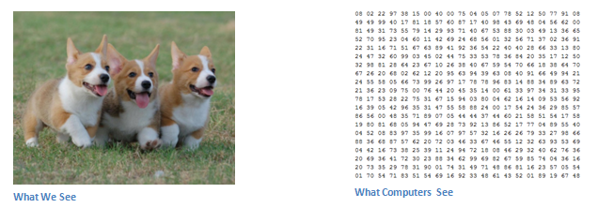

Ketika sebuah komputer melihat suatu gambar (mengambilnya sebagai input), yang didapatkan ialah suatu kumpulan dari nilai piksel. Tergantung dari resolusi dan ukuran gambar, yang dapat dilihat oleh komputer ialah sebuah susunan matriks 3 dimensi. Misalkan kita memiliki sebuah gambar dengan resolusi 480 x 480, maka matriks yang merepresentasikannya akan berukuran 480 x 480 x 3 (dengan 3 menunjukkan nilai warna format RGB). Setiap poin piksel ini dapat diberi jangkauan angka dari 0 hingga 255. Angka-angka ini, walaupun terlihat tak ada artinya untuk kita, itulah input yang hanya dapat diterima oleh komputer. Gambaran umum yang kita dapati ialah ketika kita berikan kumpulan angka-angka ini kepada komputer, maka komputer tersebut dapat memberikan keluaran yang mendeskripsikan probabilitas dari suatu kategori (misalkan 0.8 untuk kucing, 0.05 untuk rumah, dsb).

**2.2.4 Analogi Biologis**

Perlu diketahui bahwa CNN ini mengambil inspirasi biologis dari Visual Cortex otak, yang didalamnya terdapat sebuah wilayah kecil terdiri dari sel-sel yang sensitif terhadap beberapa bagian visual. Ide ini dikembangkan dengan dilakukannya eksperimen oleh Ilmuwan bernama Hubel dan Wiesel di tahun 1962 dimana mereka menunjukkan bahwa beberapa sel neuron pada otak merespon (menembakkan sinyalnya) hanya pada beberapa pinggiran dari orientasi tertentu. Misalnya ketika ditunjukkan pada pinggiran vertikal, horisontal, dan diagonal. Untuk itu, ide tentang komponen yang terspesialisasi ini yang menjadi tumpuan pada CNN.

**2.2.4 Mekanisme**

Prinsip dari mekanisme cara kerja CNN ialah untuk menerapkan ANN kedalam identifikasi visual, yaitu bagaimana anda mengambil gambarnya, diteruskan melalui seri lapisan konvolusi, nonlinear, pooling (downsampling), dan saling terkoneksi untuk mendapatkan keluaran yang diinginkan.

Lapisan pertama dari CNN ialah selalu sebuah konvolusi. Pada lapisan ini, gambar akan diberikan oleh beberapa filter (atau bisa disebut sebagai neuron / kernel) dan gambar dibagi-bagi menjadi beberapa wilayah yang dikenal sebagai wilayah reseptor. Analogi yang mendekati cara kerja lapisan konvolusi ialah dengan memanfaatkan kemampuan komputer untuk mengenali sebuah pattern, maka hal ini dapat kita raih pula dengan gambar masukkan yang dibandingkan dengan gambar yang mirip (filter). Filter disini juga merupakan sebuah kumpulan angka-angka (disebut sebagai weight atau parameter).

Cara kerja dari filter ini ialah setelah lapisan konvolusi membagi-bagi gambar menjadi beberapa wilayah reseptor, filter akan dilewatkan secara bertahap kepada wilayah-wilayah tersebut. Untuk satu bagian wilayah reseptor, ketika filter pun digeser atau convolving, bersamaan juga ia mengalikan hasil di filternya dengan angka asli pada piksel asli dari gambar itu (element wise multiplications). Seluruh perkalian ini dijumlahkan untuk mendapatkan angka gabungan. Lalu, kita ulangi kembali proses diatas pada setiap wilayah reseptor lainnya. Hasil akhir ini dapat disebut sebagai peta aktivasi atau feature map.

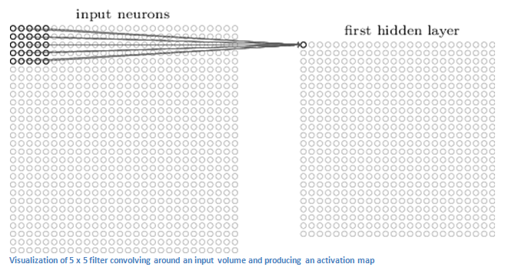

Namun, mari kita ketahui apa yang sebenarnya terjadi di konvolusi ini menurut pandangan kita. Filter-filter yang telah disebutkan diatas dapat kita bayangi sebagai feature identifiers. Misalkan kita memiliki filter untuk mengetahui pinggiran tajam, warna sederhana dan lekukan. Sebagai contoh mari kita ambil bentuk lekukan. Sebagai filter pendeteksi lekukan, ia akan memiliki struktur filter yang dimana akan terdapat nilai numerik yang lebih tinggi disekitar piksel tersebut yang membentuk kurvanya.

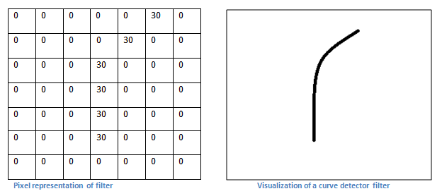

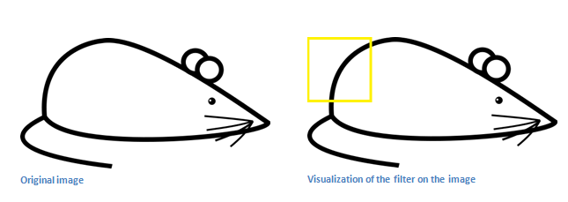

Sekarang, mari kita kembali memvisualisasikannya secara matematis dan misalkan kita akan menggunakan sebuah gambar kartun tikus seperti diatas. Ketika kita memakai filter ini kepada wilayah yang discan diatas, ia akan melakukan perkalian pada gambar awal sehingga teraih sebuah angka yang melampaui nilai aktivasi ketika terdapat piksel yang mirip dan tidak ketika tidak ada piksel yang mirip. Singkat kata, ketika ditemukan bentuk yang sama seperti antara pada gambar dan filter, maka dapat kita kumpulkan untuk mendapatkan hasil yang besar. Dengan kata lain kita berhasil mengidentifikasikan bahwa gambar diatas -- setelah menscan seluruh wilayahnya -- merupakan objek yang dimaksud.

Perlu diingat kembali bahwa penjelasan diatas sudah melewati berbagai simplifikasi, pada gambar dibawah, kita dapat melihat filter yang sebenarnya digunakan pada CNN untuk melatihnya. Walaupun demikian, argumen utamanya tetap sama. Filter-filter dalam lapisan awal diconvolve di sekita gambar dan “mengaktivasi” ketika fitur spesifik ditemukan.

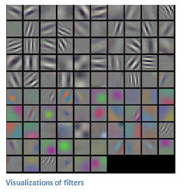

# BAB III METODE PENELITIAN

## Alat dan Bahan

Pada bagian ini akan disebutkan daftar alat dan bahan yang digunakan pada penelitian.

3. 1. 1. **Alat**
         1. Specim FX10 (Spectral Range λ 400-1000 nm) sebagai pengambil citra.
         2. Gantry Alumunium dengan Slider
         3. Lampu Phillips QVF133 HAL-TDS (150W, 220V dan 50Hz)
         4. Komputer akuisi, untuk mengambil data dari kamera hiperspektral
         5. Server (32 Core Intel Xeon, 32 GB RAM dan GPU NVIDIA P100) sebagai pemroses data.
      2. **Bahan**

Bahan yang digunakan pada penelitian ini adalah bayam.

* + 1. **Tempat Penelitian**

Penelitian ini dilakukan di Laboratorium Bio Imaging Physics, Departemen Fisika, Fakultas Matematika dan Ilmu Pengetahuan Alam, Universitas Indonesia, Depok.

## Skema Penelitian

## Perancangan dan Pembuatan Sistem

Penelitian ini dimulai dengan melakukan preparasi alat dan objek yang akan diamati. Alat yang dibuat secara khusus untuk penelitian ini, alat ini adalah sebuah klasifikator buah, dengan menggunakan alat ini, buah dapat dipisahkan secara otomatis dengan mengklasifikasikan karakteristik dari setiap buah. Misal, buah bayam yang memiliki penyakit X akan dipisahkan secara otomatis oleh alat ini.

Setelah alat sudah siap, peneliti akan mempersiapkan buah yang akan diamati. Lalu karakteristik yang paling jelas untuk menentukan apakah objek itu perpenyakit atau tidak ditentukan (misal: jumlah totol-totol pada buah belimbing yang terkena penyakit lalat buah (Bactrocera carambolae) atauh warna yang paling dominan pada buah berpenyakit). Objek buah dipilih secara acak sehingga nantinya penelitian ini dapat bekerja pada keadaan real. Selanjutnya pengambilan data yang diambil dengan melakukan perekaman secara 360 derajat. Lalu data dari hasil perekaman akan di input ke beberapa permodelan data yang sudah disiapkan sebelumnya. Selanjutnya model yang sudah di latih akan diambil databasanya berupa tensor layer-layer yang berisi probabilitas pada setiap nilai karakteristik objek (misal: tensor 50x50x50 yang berisi nilai probabilitas dari setiap pixel RGB pada satu buah frame citra).  Berikut merupakan diagram tahap-tahap alir penelitian:

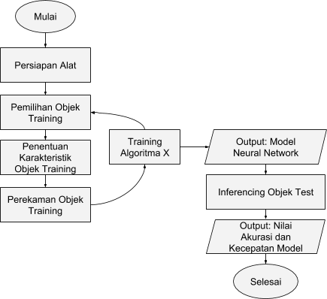

Gambar 3.1b. Diagram Alir Metode Peneleitian

* + 1. **Preparasi Alat**

Sebelum Alat yang sudah dibuat secara khusus akan dipersiapkan untuk penelitian. Alat ini akan melakukan beberapa percobaan yaitu percobaan kerja awal, percobaan kerja klasifikasi dan percobaan stress. Stress alat dilakukan dengan cara menguji kinerja alat pada objek percobaan dengan jumlah minimum dan dengan jumlah maksimum.  Percobaan-percobaan ini dilakukan agar nantinya saat alat mengklasifikasikan objek tidak terjadi masalah-masalah yang tidak diinginkan.

* + 1. **Preparasi Objek Penelitian**

Buah atau sayur yang akan digunakan dipilih secara khusus dengan memiliki tingkat karakterisasi tertentu. Objek ini akan diambil sebanyak 20 sampel setiap jenisnya, misal buah dengan jenis pisang (*Musa Paradiasca)* akan diambil sebanyak 20 buah dengan mengambil tingkat kematangan yang berbeda-beda dari mulai yang paling muda sampai yang paling matang dengan totol-totol.

* + 1. **Training Model**

Alat akan di train menggunakan beberapa algoritma machine learning yang menggunakan teknik deep learning. Sistem akan memberikan sejumlah gambar ke server yang sudah dipersiapkan sebelumnya dan sudah di program untuk melakukan training. Berikut merupakan diagram train dengan menggunakan 4 algoritma yang berbeda yaitu SVM (Support Vector Machine), Softmax NN, Sigmoid NN lalu terakhir CNN.

**3.2.5 Indikator Capaian**

Indikator capaian dari penelitian ini utamanya memiliki 3 aspek yaitu akurasi, kecepatan inferensia dan kuantitas dari karakteristik objek. Semisal objek yang diamati adalah pisang maka tabel indikator capaian adalah sebagai berikut:

* 1. Permodelan yang tepat, penelitian ini bertujuan untuk membandingkan beberapa permodelan dengan nilai akurasi terbesar.
  2. Karakteristik yang paling berpengaruh terhadap nilai akurasi, penelitian ini juga memiliki sebuah indikator karakteristik
  3. Kecepatan pelatihan permodelan data dan inferensia data

**3.2.6 Teknik Pengambilan Data**

Pengambilan data dipisah menjadi dua tahap yaitu tahap *training* dan tahap *inferencing*. Pada tahap *training* penelitian mengambil data dalam format citra objek yang dilakukan dengan memutar objek selama beberapa menit dan di rekam dalam format sesuai dengan banyak data yang dibutuhkan. Misal, dalam untuk mendapatkan 6000 citra gambar untuk training objek kita dapat merekam objek selam 20 menit dalam format 30fps (*frame per second)*.

Selain itu, pengambilan data pada tahap *training* juga memperhitungkan kecerahan, saturasi, warna dan resolusi gambar. Sehingga permodelan data yang dapat mengolah beberapa layer menjadi satu seperti CNN dapat digunakan.

Pengambilan data pada tahp kedua adalah inferensia (*inferencing*) akurasi, akurasi alat dilakukan dengan cara mengkomparasi antara hasil inferensia alat dengan klasifikasi secara literatur. Pengambilan data dilakukan setelah alat di train dengan 6000 frame gambar dan 200 hasil inferensia yang di rata-ratakan secara median agar tidak terjadi pergeseran nilai data jika terjadi error pada alat yang terlalu besar. Pengambilan data ini dilakukan sebanyak N jumlah jenis karakteristik dari objek yang akan diamati.

**3.2.7 Analisis dan Pengolahan Data**

Untuk melakukan analisis dan pengolahan data, pertama-tama kami memberikan suatu *pool sampling* berupa citra objek (disini kami menggunakan berbagai citra buah belimbing) kepada program. Data tersebut akan diolah menggunakan algoritma konvolusi dari buah yang sakit maupun sehat dan setengah matang maupun sudah matang. Kemudian hasil olahan data tersebut akan menjadi filter dari lapisan konvolusi di CNN nanti. Analisa pada penelitian ini bergantung pada algoritma CNN itu sendiri dan seberapa pas pemberian data. Mekanisme analisis menggunakan metode statistika seperti *confidence score* dan memakai *gradient descent* guna memperbesar probabilitas akurasi data yang diraih.

## Rencana Penelitian



# DAFTAR PUSTAKA

Statsenko, A., Inami, W., Kawata, Y. (2017). *Measurement of viscosity of liquids using optical tweezers*. Elsevier, Optics Communications 402, 9–13.

Neuman, K. C. and Block, S. M. (2004). *Optical Trapping*. American Institute of Physics.

Ashkin, A., Dziedzic, J. M., Bjorkholm, J. E., and Chu, S. (1986). *Observation of a single-beam gradient force optical trap for dielectric particles*. Opt. Lett. 11, 5, 288–290.

Li, Y., Wen, C., Xie, H., Ye, A., Yin, Y. (2009). *Mechanical property analysis of stored red blood cell using optical tweezers*. Elsevier, Colloids and Surfaces B: Biointerfaces 70, 169–173.

Tassieri, M. (2016). *Microrheology with Optical Tweezers Principles and Applications.* Singapore: Pan Stanford Publishing Pte. Ltd.

Lamperska, W., Masada, J., Drobczynski, S., Gusin, P. (2017). *Two-laser optical tweezers with a blinking beam*. Elsevier, Optics and Lasers in Engineering 94 (2017) 82–89.